Documento de Arquitectura
Decisiones técnicas, diagrama y limitaciones del producto

¿Qué es esto?
Es el documento técnico que explica cómo está construido el producto y por qué.
Lo evalúa el Criterio 1.2 de la rúbrica (Justificación técnica de decisiones, 8 pts).
Súbelo al repositorio como /docs/arquitectura.md o /docs/arquitectura.docx.
Extensión recomendada: 3-5 páginas. No más. Documentos de 20 páginas restan puntos por no saber qué es importante.

1. Visión general
PgVault es un auditor de seguridad y cumplimiento para PostgreSQL diseñado para ejecutarse sin modificar la base de datos del cliente. Técnicamente, se compone de un FastAPI, una CLI y un orquestador compartido que construye una configuración de conexión, abre una sesión mediante asyncpg y aplica una guardia read-only que bloquea sentencias de escritura. A partir de esas conexiones extrae un snapshot normalizado de catálogo: schemas, tablas, columnas, roles, privilegios, funciones, extensiones, settings, HBA y RLS. Sobre ese snapshot se ejecutan modúlos de análisis desacoplados, incluyendo detección de datos sensibles por nombre de columna y muestreo controlado; mientras se realizan checks de configuración, autenticación y privilegios. Los hallazgos se devuelven como modelos Pydantic con severidad, evidencia agregada, recomendaciones, SQL sugerido y referencias regulatorias. Todos los resultados de los análisis se pueden presentar en JSON, interfaz web o reportes PDF.

2. Diagrama de arquitectura

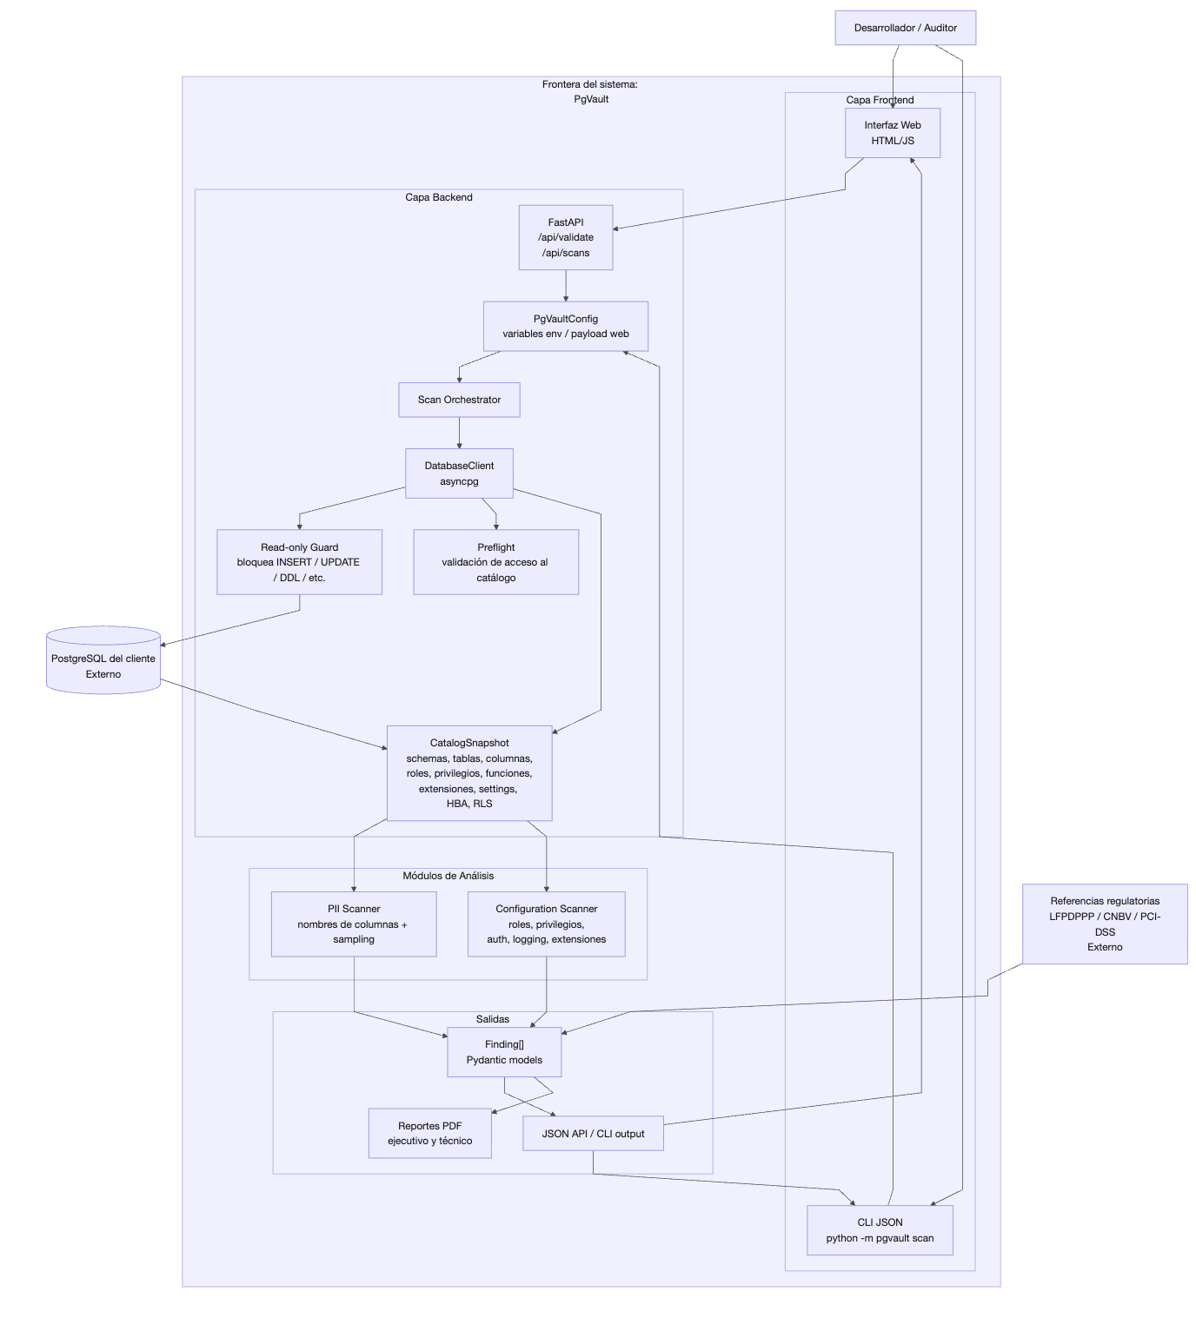

Descripción del diagrama:

El flujo comienza con el usuario, el Desarrollador o Auditor, la cual es la única persona que utilizara PgVault. Esta persona interactúa directamente con el sistema, se puede conectar de diferentes formas:
- Mediante Pagina Web
- Mediante CLI

Actores externos

Desarrollador/Auditor

Como mencionamos, el Desarrollador o Auditor es el usuario principal del sistema. Sus acciones son:
- Iniciar un análisis
- Proporcionar datos de conexión
- Revisar los resultados
- Descargar o consultar reportes

PostgreSQL del cliente

Esta es la base de datos que se va a analizar, se considera externa ya que PgVault no se conecta directamente a ella, más bien pertenece al cliente o al entorno que se quiere auditar. Se analizan y lee la siguiente información:
- Esquemas
- Tablas
- Columnas
- Roles
- Permisos
- Funciones
- Extensiones
- Configuraciones
- Posibles datos sensibles

Referencias Regulatorias

Este bloque o sección representa a las normas, leyes o estándares que sirven como referencia para evaluar las bases de datos. Los siguientes son ejemplos:
- LFPDPPP: Ley Federal de Protección de Datos Personales en Posesión de los Particulares.
- CNBV: Lineamientos relacionados con entidades financieras en Mexico.
- PCI-DSS: Estándar de seguridad para datos de tarjetas de pago.

Estas referencias nos permiten tener bases para evaluar correctamente las bases de datos de los clientes.

Frontera del sistema

La frontera del sistema indica cuando todo pertenece directamente a PgVault. Dentro de esa frontera están las capas internas que hacen funcionar las múltiples herramientas. Se compone de:
- Frontend
- Backend
- Módulos de análisis
- Salidas

Capa Frontend

Página Web

Es la capa con la que el usuario interactúa. Es una interfaz web la cual permite usar PostgreSQL desde el navegador. Los usuarios ingresan información del sistema la cual se usa para generar la conexión:
- Alias
- Host
- Puerto
- Usuario
- Contraseña
- Nombre de la base de datos
- Parámetros de escaneo.

Posteriormente, la interfaz web envía esta información al backend mediante la API. Se pasan todos los datos, pero se almacenan todos menos la contraseña.

CLI JSON

La CLI es una alternativa para usuarios más técnicos, ya que todo se ejecuta desde la terminal. También, se puede utilizar para automatizar los análisis con crontab o similares. De misma forma, los resultados son entregados en JSON para su manejo.

Capa Backend

La capa backend contiene la configuración del sistema, es donde se procesa toda la información y se realiza su análisis.

API FastAPI

La API es el punto de entrada cuando el usuario esa la interfaz web. Esta construida con FastAPI, el cual es un framework de Python para crear servicios web. La API recibe las solicitudes de la interfaz web, procesa los datos de navegados del usuario y los pasa a la configuración.

PgVaultConfig

Este componente se encarga de generar el escaneo. Recibe información desde la página web y el CLI. Es donde se centralizan todos los datos como credenciales, parámetros, opciones, módulo de ejecución y formato de salida.

Este componente se encarga de que todas las partes del sistema manejen la información de la misma forma, así evitamos errores futuros.

Scan Orchestrator

Es el componente que se encarga de coordinar todo el proceso del análisis. Sus responsabilidades son:
- Recibir la configuración validada y con formato.
- Crear la conexión a la base de datos.
- Ejecutar validaciones previas.
- Obtener los snapshots
- Enviar la información a los módulos de análisis.
- Reunir todos los resultados
- Preparar la salida.

DatabaseClient

Es el componente que se encarga de comunicarse con PostgreSQL. Algo clave es que se usa asyncpg, lo cual es una forma de conexión completamente asíncrona. Se encarga de lo siguiente:
- Genera la conexión con la base de datos.
- Ejecutar las lecturas
- Obtener el catálogo de la base de datos.
- Recuperar muestras de los datos si el sistema lo permite.
- Pasar información al resto del sistema.

Read-Only Guard

Este bloque es la capa de seguridad interna, en la cual se limita lo que PgVault puede realizar con los comandos. Evita que se pueda modificar la base de datos. Bloquea cualquier tipo de operaciones que modifiquen de alguna forma la base de datos.

Preflight

Esta es una validación previa, antes de que se ejecute el análisis completo, con la cual revisamos que podamos consultar la información básica de PostgreSQL. Valida el acceso a:
- Information_schema
- Pg_catalog
- Tablas del sistema
- Roles
- Privilegios
- Configuración visible para el usuario conectado.

Esto evita que el sistema falle por falta de información o que no se muestren errores que se deberían de presentar. Esto avisa desde el inicio para que sea modificado o arreglado dentro de la base de datos.

CatalogSnapshot

Es una recopilación de los metadatos importantes, se incluye información como:
- Esquemas
- Tablas
- Columnas
- Tipos de datos
- Roles
- Privilegios
- Extensiones
- Configuraciones
- Reglas de acceso
- RLS

Módulos de Análisis

Posterior a obtener el snapshot, la información se envía a los módulos encargados de analizar posibles riesgos.

PII Scanner

PII significa Personally Identificable Information, es decir, la información que puede identificar a una persona. Por lo que puede revisar nombres de columnas como:
- Nombre
- Apellido
- Email
- Telefono
- CURP
- RFC
- Dirección
- Tarjeta
- fecha_nacimiento

Además, puede usar sampling, lo cual es tomar pequeñas muestras de los datos para validar si una columna realmente parece contener información sensible. El ejemplo claro es una columna llamada email sabes que tiene, pero una llamada contacto necesitas revisar para saber.

Configuration Scanner

Este módulo analiza la configuración de seguridad de PostgreSQL. Revisa cosas como lo siguiente:
- Roles con demasiados privilegios.
- Usuarios con permisos administrativos.
- Permisos públicos administrativos.
- Configuración de autenticación.
- Configuración de logs.
- Extensiónes instaladas.
- Funciones potencialmente riesgosas.
- RLS activado o desactivado.
- Parámetros inseguros.

De esta forma se detectan las malas prácticas de configuración.

Salidas del Sistema

Una vez que los módulos analizan la información, se generan los resultados.

Finding

Los findings son los hallazgos detectados durante el análisis. Incluye el título, la explicación técnica, la evidencia, la recomendación, las referencias regulatorias, y la documentación técnica.

JSON API / CLI output

Los hallazgos pueden entregarse en formato JSON. Esto sirve para dos casos:
- La API devuelve resultados a la interfaz web.
- La CLI imprime o guarda los resultados en un archivo JSON.

Reportes PDF

Además de JSON, PgVault puede generar reportes pdf. Pueden ser de dos tipos:
- Reporte Ejecutivo
  - Resumen general
  - Número de hallazgos
  - Riesgos principales
  - Nivel de severidad
  - Recomendaciones generales
- Reporte Técnico
  - Evidencia técnica
  - Consultas o metadatos relevantes.
  - Objetos afectados.
  - Recomendaciones específicas.
  - Detalle por tabla, columna, rol configuración.

3. Componentes principales
[Instrucción: Listen los módulos principales del sistema, con responsabilidad de cada uno. Una tabla suele funcionar mejor que prosa.]
Componente / Módulo | Responsabilidad | Tecnología
Interfaz Web | Permite validar conexiones, ejecutar auditorias y consultar resultados desde navegador. | HTML/JS + FastAPI
CLI | Ejecuta escaneos desde línea de comandos usando el mismo flujo que la web. | Python
API Backend | Expone endpoints para operar PgVault. | FastAPI
Configuración | Construye la configuración de conexión desde variables de entorno o payload web. | Python + Pydantic
Database Client | Abre conexión con PostgreSQL y ejecuta consultas controladas. | Python + asyncpg
Read-Only Guard | Bloquea sentencias de escritura o peligrosas para asegurar que PgVault no modigique la BD. | Python
Catalog Snapshot | Extrae metadata de schemas, tablas, columnas, roles, privilegios, funciones, extensiones y settings. | SQL PostgreSQL + Python
Orquestador de escaneo | Coordina preflight, extracción del snapshot y ejecución de módulos de análisis. | Python
PII Scanner | Detecta datos sensibles y hace sampling. | Python + reglas/patrones + sampling SQL
Configuration Scanner | Audita roles, privilegios, autenticación, logging, extensiones y configuraciones inseguras. | Python + SQL PostgreSQL
Reportes | Convierte hallazgos en reportes ejecutivos y técnicos en PDF. | Python + generación PDF

4. Decisiones técnicas y trade-offs
[Instrucción: Esta es la sección más importante. Por cada decisión técnica significativa: qué eligieron, qué alternativas consideraron, por qué descartaron las otras, qué trade-off aceptan. Mínimo 4 decisiones. Es lo que evalúa el Criterio 1.2.]
Estructura sugerida por decisión
Decisión: qué eligieron
Alternativas consideradas: qué más miraron
Por qué eligieron esta: razón principal
Trade-off aceptado: qué pierden a cambio

Decisión 1: Conexión Técnica Clave

Decisión: Usar asyncpg, que hace la conexión read-only.

Alternativas: psycopg2, SQLAlchemy o conexión directa sin wrapper.

Por qué se eligió: asyncpg permite conexiones asíncronas, buen rendimiento y control directo sobre las consultas ejecutadas.

Trade-off aceptado: Se requiere escribir más lógica propia para validar queries y manejar errores.

Decisión 2: Modo seguro read-only

Decisión: Implementar una guardia que bloquea sentencias de escritura.

Alternativas: Confiar solo en permisos del usuario de BD, usar agente externo.

Por qué se eligió: Reduce el riesgo de modificar la base del cliente y hace verificable el comportamiento del sistema.

Trade-off aceptado: No sustituye una configuración real de permisos read-only en PostgreSQL.

Decisión 3: Arquitectura modular de escaneo

Decisión: Orquestador central + módulos independientes.

Alternativas: Script único, lógica acoplada directamente a FastAPI.

Por qué se eligió: Facilita agregar nuevos scanners y permite que Web, CLI y reportes usen el mismo flujo.

Trade-off aceptado: Exige contratos claros entre snapshot, módulos y resultados,

Decisión 4: Snapshot del catálogo

Decisión: Extraer metadata normalizada antes de analizar

Alternativas: Cada scanner consulte la base de datos por separada, usando dumps externos.

Por qué se eligió: Da una única visita a todo lo auditado, de esa información

Trade-off aceptado: Puede crecer en bases grandes y requiere decidir que metadata incluir.

Decisión 5: API y modelos de datos

Decisión: Usar FastAPI con modelos Pydantic.

Alternativas: Flask con diccionarios libres, Django, solo CLI.

Por qué se eligió: FastAPI se integra bien con las respuestas JSON, validación de payloads y contratos tipados reutilizables.

Trade-off aceptado: Agregar una capa web/API que debe mantenerse además del flujo CLI.

5. Flujo principal de datos

Paso 1: Ingreso de datos de conexión
El usuario ingresa en la interfaz web el host, puerto, base de datos, usuario y contraseña de su instancia en PostgreSQL. La interfaz envía los datos al endpoint POST/api/validate para verificar que la conexión es alcanzable antes del escaneo.

Paso 2: Construcción de configuración
El backend recibe el payload de ConnectionPayload, lo convierte a PgVaultConfig validando tipos y rangos. La contraseña se maneja como SecretStr y nunca se serializa en logs ni respuestas.

Paso 3: Inicio del escaneo
El frontend envía POST/api/scans con los datos de conexión. El orquestador (run_scan) recibe el PgVaultConfig, crea un DatabaseClient con asyncpg y abre la conexión a la BD del cliente.

Paso 4: Preflight y protección read only
Antes del análisis, el sistema ejecuta preflight_catalog_access: verifica acceso a information_schema, pg_catalog, pg_roles y pg_settings. La protección read-only bloquea cualquier intento de escritura. Si el preflight falla, se registra un ScanWarning y el análisis continúa con los datos disponibles.

Paso 5: Extracción del CatalogSnapshot
extract_catalog_snapshot consulta el catálogo del sistema mediante queries SQL sobre pg_roles, pg_authid, pg_auth_members, pg_proc, pg_settings, pg_extension, pg_hba_file_rules, information_schema.columnas y pg_class. El snapshot se serializa como modelo PydanticCatalogSnapshot.

Paso 6: Ejecución de módulos de análisis
El orquestador itera sobre los módulos registrados (PII Scanner, Configuration Scanner) y llama a module.run(context) para cada uno. Cada módulo recibe el ScanContext con el snapshot y retorna una lista de Finding. Los errores de módulo se capturan como ScanError sin detener el análisis completo.

Paso 7: Generación de hallazgos
Casa módulo produce objetos Finding con: id único, módulo de origen, categoría, título, descripción, severidad (severity enum9, evidencia SQL, recomendación, SQL de remediación (opcional), regulation_refs y confidence_score para hallazgos PII por contenido.

Paso 8: Respuesta al frontend
El orquestador construye el ScanResult final con todos los findings, warnings y errors. El endpoint/api/scans devuelve result.model_dump(mode=’json’) al frontend, que lo almacena en memoria como currentResult

Paso 9: Visualización en dashboard
El frontend renderiza los hallazgos en el panel izquierdo agrupados por severidad. Al hacer clic en un hallazgo, el panel derecho muestra el detalle técnico, evidencia, recomendación y mapeo regulatorio.

Paso 10: Exportación PDF
El usuario hace clic en “Reporte Ejecutivo” o “Reporte Técnico”. El frontend envía POST/api/reports/executive (o technical) con los findings del currentResult. El backend llama a generate_executive_report() o generate_technical_report(), que invocan calculate_score() y anrich_regulation_refs(), construyen el PDF con reportlab y lo devuelve como FileResponse para descarga directa.

6. Limitaciones reconocidas
El content sampler usa: TABLESAMPLE BERNOULLI con un límite de mil filas, en bases de datos con tablas de millones de registros, el porcentaje de muestreo necesario puede ser tan pequeño que la muestra resultante sea menor al mínimo estadístico de 384 filas reduciendo la confianza de detección, pero al ser un mvp para LATAM será a fintechs donde las tablas raramente superan ese volumen. Además, la arquitectura contempla una tercera capa de detección utilizando IA para columnas o nombres genéricos, la capa ya está diseñada en el código: enable_ai_classifier=False, sin embargo no se implementó en el MVP, sin embargo regex cumple con el 90% de los casos documentados y esto agrega valor principalmente a en bases de datos con nombres poco convencionales. Cabe mencionar que solo detecta datos sensibles en columnas tipo éxito, el soporte para JSONB requeriría un extractor específico que está fuera del alcance del MVP. Para finalizar PgVault detecta y recomienda, pero no aplica los datos, el cliente debe ejecutarlo manualmente.

7. Roadmap técnico (post-MVP)
[Instrucción: Si tuvieran 3 meses más para trabajar el producto, ¿qué construirían? Esto demuestra que pensaron más allá del MVP.]

Próximos 3 meses
- Autenticación y multi-tenant: sistema de usuarios con JWT, soporte para múltiples conexiones guardadas por cuenta, encriptación de credenciales en reposo.
- Historial persistente: migrar almacenamiento de SQLite temporal a PostgreSQL propio con historial de scans, comparación entre versiones y alertas cuando aparecen hallazgos nuevos.
- Módulo de scheduling: ejecutar scans automáticos periódicos con notificaciones por email cuando cambia el score de seguridad.

Próximos 6 meses:
- Soporte para otros motores: MySQL/MariaDB y MongoDB Atlas, manteniendo la misma estructura de módulos y reportes para no fragmentar la experiencia.
- Mapeo regulatorio extendido: agregar ISO 27001, SOC 2 Type II, LGPD (Brasil), Ley de Protección de Datos de Colombia, para expandir a LATAM.
- API pública: permitir integración con pipelines CI/CD para ejecutar scans automáticos en deployments y bloquear si el score baja de un umbral configurable.

Visión a 1 año:
- Agente de remediación asistido: sugerir y aplicar remediaciones con aprobación explícita del usuario, con rollback automático si la remediación falla.
- Dashboard comparativo: benchmarking anónimo entre clientes del mismo sector para que cada empresa vea cómo se compara su postura de seguridad vs el promedio del sector.
- Certificación automática: generar evidencia lista para auditorías externas en formato requerido por cada organismo, reduciendo el tiempo de preparación de semanas a horas.

8. Reparto técnico real

Miembro | Componentes que implementó | Lenguajes/tecnologías que usó
Diego Vega | Componentes implementados:  - Arquitectura base del proyecto (pgvault/cli.py, config.py, db.py, orchestrator.py, snapshot.py, modules.py, models.py)  - Flujo Docker (Dockerfile, docker-compose.yml)  - Bases de datos demo: appdb, fintechdb, tiendadb (schemas SQL, seeds, configs, docker-compose)  - Página web / UI estática (pgvault/static/index.html, app.html, styles.css, site.js, pgvault/web.py)  - Módulo base PII scanner (scaffold inicial de inventory.py, models.py)  - Reportes (Reports/generator.py, adapters.py, scoring.py)  - Documentación general (README.md, docs/BASE.md, USO_DEMOS.md, ROLES.md, CONTROL_GITHUB_PROJECTS.md, REGLAS_GIT.md, PR template)  - Tests de arquitectura base y demo databases | Python, SQL, HTML, CSS, JavaScript, Docker, PostgreSQL, GitHub Actions
Daniela Borquez | Componentes implementados:  - Módulo PII Scanner completo:  - PII-000: Scaffold, modelos Finding y ScanResult  - PII-002: Inventario de columnas vía information_schema y pg_class  - PII-003: Motor de regex con 12 patrones (CURP, RFC, CVV, email, CLABE, etc.)  - PII-004: Validators de contenido (Luhn, CLABE checksum, CURP, RFC, email)  - PII-006: Score engine (name + content + context signals)  - PII-010: Pipeline integrado run_pii_scan(), mapeo regulatorio LFPDPPP/PCI-DSS  - PII-015: Tests unitarios para validators, name scanner y score engine  - Gestión de PRs (merges) | Python (regex, validación algorítmica — Luhn, checksums), PostgreSQL (information_schema)
Dowshel Smith | Componentes implementados:  - pgvault/scanners/configuration_scanner.py — Escáner de configuración de seguridad PostgreSQL:  - 11 reglas de seguridad (CFG-001 a CFG-011)  - Detección de reglas pg_hba inseguras (H01, H03, H09)  - Tests del configuration scanner (tests/test_configuration_scanner.p)  - Integración del scanner en pgvault/modules.py | Python, PostgreSQL (configuración de seguridad, pg_hba.conf)
Mariajose Rito | Componentes implementados:  - Reports/generator.py — Generador de reportes  - Reports/scoring.py — Sistema de puntuación de hallazgos  - Reports/regulations_map.py — Mapeo de regulaciones  - Reports/test_reports.py — Tests de reportes  - pgvault/reports_api.py — API REST de reportes  - Integración con el servidor web (pgvault/web.py, pgvault/static/app.js)  - Actualización de requirements.txt | Python, JavaScript, HTML
Cesar Mendez | Componentes implementados:  - docs/Documento de Negocio - PgVault.md — Documento de negocio completo (estructura, entrevistas, mapeo regulatorio)  - business/Documento de Negocio - PgVault.md — Versión final en carpeta business  - business/Pitch-Guión.md — Guión del pitch | Markdown (documentación)

9. Cómo correr el proyecto (resumen)

Para poder correr el proyecto, únicamente tienes que seguir los siguientes pasos:
- Clonar el repositorio del proyecto.
  - git clone https://github.com/vg-lz/pgVault.git
- Entrar en la carpeta del proyecto.
  - cd pgVault
- Verificar que Docker esté instalado y corriendo.
- Levantar los contenedores del sistema.
  - docker compose up --build
- Abrir la aplicación web en el caso de que desees usarlo de forma visual.
  - http://localhost:8000
- Directamente entras a la página web de presentación. Para usar el producto, tienes que seleccionar el botón de “Ingresar” en la parte superior.

